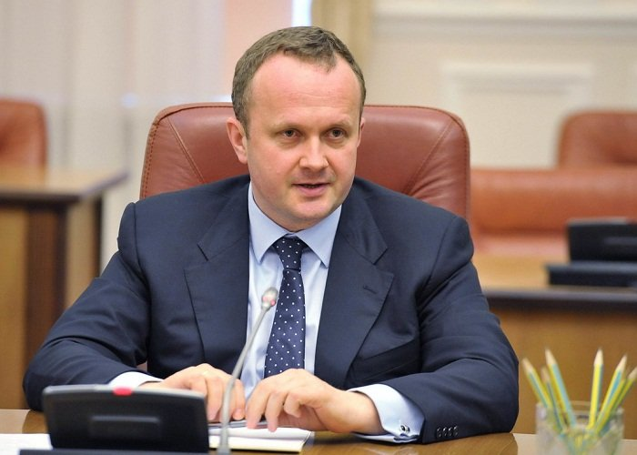

В 1994 году Остап Семерак стал выпускником факультета физики Львовского государственного университета имени Ивана Франко, а спустя четыре года получил диплом магистра политологии Киево-Могилянской академии.
Будущий министр экологии Украины ещё будучи студентом интересовался политикой. Он входил в состав студенческого общества Львовского университета. Был участником Революции на граните.
После того, как Семерак окончил университет во Львове, он перебрался в Киев и начал официально заниматься политикой. В этом же году он стал организатором «Школы молодых политиков», а в 1996 года был назначен главой Фонда содействия развитию политической и правовой культуры.
Через год Семерак получил должность руководителя секретариатом фракции партии «Реформы и Порядок». Это было его началом работы в Верховной Раде, пусть тогда еще не депутатом. Спустя пять лет Остап Михайлович начал руководить секретариатом фракции «Наша Украина», к которой присоединилась ПРП. С 2005 года вновь возглавил секретариат партии «Реформы и Порядок». Семерак пару раз пытался пройти в Верховную Раду по спискам ПРП, тем не менее, все попытки были тщетными. В основных участках он не собирал больше 10% голосов, а в списках партии попадал только на непроходные места.
Через год Остапа Михайловича назначили на должность заместителя главы Киевской областной администрации Веры Ульянченко. И только тогда, уже с ее подачи он получил проходное место в списке «Блока Юлии Тимошенко», и, следовательно, – мандат нардепа. В Верховной Раде VI созыва был членом бюджетного комитета и, одновременно, возглавлял исполнительный комитет партии «Реформы и Порядок».

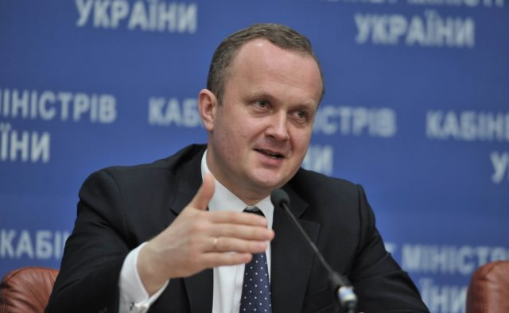
Эра Минэкологии. Схемы и разоблачения.
Уже не первый год в министерстве экологии и природных ресурсов Украины работает одна и та же проверенная схема – прибыль за счёт переработки уже не нужных удобрений и пестицидов, в том числе тех, что остались со времен СРСР. Сама план был отработан еще с 2012 года бывшим министром экологии Николаем Злочевским. Состоит он в том, что чиновники убирают с рынка все конкурентоспособные предприятия, которые способны утилизировать опасные отходы, такие как некачественные удобрения. Лишив украинских конкурентов лицензии, они начали вывозить отходы за рубеж, что по закону, собственно, запрещено.
Подозрительные отходы, а точнее землю, которая, как предполагалось, была ими заражена, должны были экспортировать в Британию. Из госбюджета на это выделили 300 млн гривен. Но на самом деле вместо почвы, инфицированной химикатами, вывозили обыкновенную чистую землю. В результате на счетах координаторов схемы оказывались немалые сумы.
Cхема была разоблачена только потому, что махинаторы не поделились с верхами государства. Министра уволили, а его напарника должны были судить, но его спасло то, что началась Революция Достоинства.
В 2016 году, после ухода правительства Яценюка, министром экологии назначили Остапа Семерака, который продолжил традицию своих предшественников, устранив единственного тогда конкурента – компанию по утилизации отходов «Эко Нова».
Обвинения в коррупции
Сегодня СМИ регулярно распространяют информацию и доказательства о двуличии министра Семерака по части, которая относится к проведению реформ и борьбы с коррумпированностью. Остап Михайлович пытался сформировать себе образ яростного борца с коррупцией и защитника экологии. Но если посмотреть с другой стороны, как было сказано выше, его подчиненные устроили реальный террор предприятиям, которые получили разрешение на утилизацию отходов в Минэкологии.
Вдобавок, сами защитники природы уличают Остапа Семерака в махинациях. В октябре 2016 года на заседании Государственной регуляторной службы Украины один из предпринимателей «Эко Нова» - Вячеслав Пилипчук, обвинил министра экологии и его команду в коррупционных планах. Он заявил, что Семерак в отнятии у «Эко Нова» лицензии имеет только личный интерес, и рассказал, что минэкологии готовится украсть из бюджета на 2017 год более 611 млн гривен на незаконную утилизацию отходов. К слову, Остап Семерак на это заявление никак не отреагировал, только молча сидел на своем месте, потупив взгляд, а после завершения заседания поспешно вышел из зала.
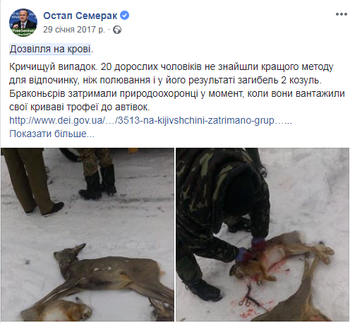
Так же, в конце апреля 2017 года общественники и защитники окружающей среды под зданием Министерства экологии настаивали, чтобы Остап Михайлович внес лося в Красную книгу Украины. Свои требования они аргументировали ужасающими фактами - за последние годы в Украине почти что истребили лосей, их сохранилось всего две тысячи. Но сам Семерак проигнорировал это заявление и вызвал наряд полиции. До этого, на своей странице на Facebook он заявил, что ситуация не такая критичная, как её пытаются показать.

Защитники животных считают, что такое лицемерие не неумышленное. Поскольку охота на лося - одно из самых любимых увлечений большинства нардепов. И министр экологии не может оставить своих товарищей из Совета такого веселья.
Подобная обстановка и в других делах министра. Получив своё место в Кабинете министров, он объявлял о жесткой борьбе с коррупцией, в первую очередь в Министерстве экологии. Но по сути дела вышло очередное превышение полномочий: в конечном счете чего в Минэкологии была нормализирована работа одновременно нескольких коррупционных схем.

